# 修改：

自動顯示原值,假日不可修改

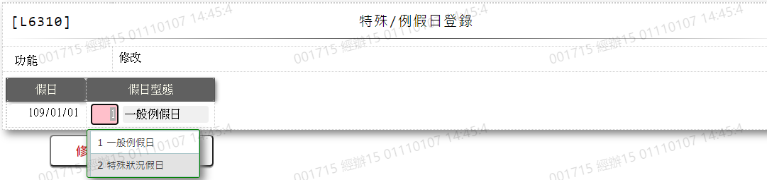

* 1. 假日型態

